**１　年度はじめ、学期はじめ**

**新しい学年／○学期がはじまりました**

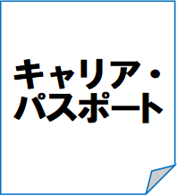

　　年　　組　　名前

　　月　　日

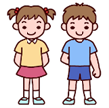

○「今のわたし」について考えてみましょう。

自分について考えよう！

自分のよいところ・得意なこと

好きなこと・今、夢中になっていること

しょう来の夢／どんな人になりたい？

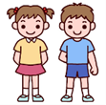

○こんな自分になりたい！！

目標を決めよう！

学習面

なりたい自分になるためにすること

生活面（そうじ、係活動など）

なりたい自分になるためにすること

お家

なりたい自分になるためにすること

みんな（学級）のためにがんばりたいこと



なりたい自分をイメージ

することができましたか？

先生から

家の人などから